**AYDIN-MUĞLA-DENİZLİ PLANLAMA BÖLGESİ 1/100.000 ÖLÇEKLİ ÇEVRE DÜZENİ PLANI DEĞİŞİKLİĞİ GEREKÇE RAPORU**

Seydikemer Belediye Başkanlığı’nın 03.02.2023 tarihli ve E-65842636-305.02-5695370 sayılı yazısı ile 6360 sayılı Kanun sonrasında kurulan bir ilçe olan Seydikemer Belediyesi sınırları dahilinde yürürlükteki imar planlarının ihtiyacı karşılamadığı bu kapsamda revizyon çalışmalarına başlandığı; planlama alanı içerisinde 28.12.2016 tarihinde tarımsal faaliyetin hem ekonomik olmadığı hem de yapılmasının mümkün olmadığı yerleşme dokusu içerisinde yapılaşma alanlarından tahsis edilen üniversite alanı (11.06.2015 1/5.000 NİP-1/1.000 UİP), lise alanı (14.01.2016 1/5.000 NİP-1/1.000 UİP), hastane alanına (09.08.2018 1/5.000 NİP-1/1.000 UİP) ait imar planlarının onaylandığı ayrıca yaklaşık 108 hektarlık alan için Tarım ve Orman Bakanlığı’nın 01.10.2022 tarih ve 6992535 sayılı Olur’u 21.12.2022 tarih ve 7699273 sayılı Olur’u ile tarım dışı kullanımı izni verildiği belirtilmekte olup tüm bu alanların bütüncül olarak değerlendirileceği imar planı çalışmalarına esas Aydın-Muğla-Denizli Planlama Bölgesi 1/100.000 Ölçekli Çevre Düzeni Planı Değişikliği yapılması talep edilmektedir.

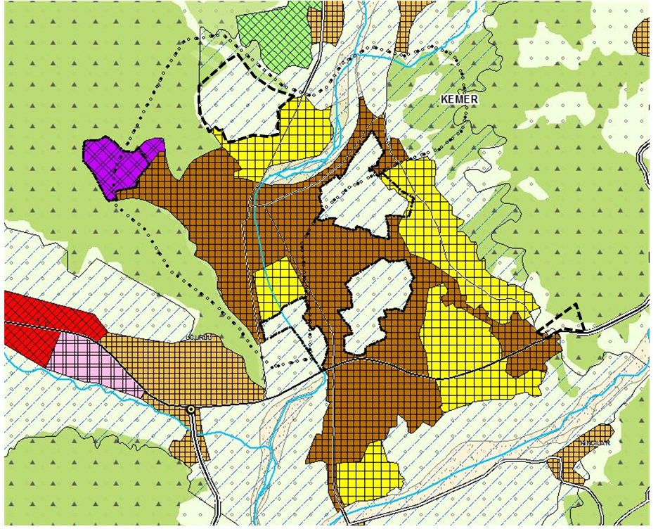

*ÇDP Değişikliği Yapılması Talep Edilen Alanlar*

Yapılan incelemede kentsel gelişme alanı olarak düzenlenmesi talep edilen alanların Aydın-Muğla-Denizli Planlama Bölgesi 1/100.000 Ölçekli Çevre Düzeni Planı’nda (ÇDP) arazi kullanım kararları bakımından “tarım arazisi” ve “sulama alanı”; üniversite alanı olarak talep edilen alanın “sanayi alanı” olarak tanımlı alanda; “hastane alanı” olarak talep edilen alanın “tarım arazisi ve orman alanı” olarak tanımlı alanda kaldığı belirlenmiştir.

ÇDP’de tarım arazisi ve sulama alanı olarak tanımlı alanda kalmakla birlikte kentsel gelişme alanı olarak düzenlenmesi talep edilen alanlara ilişkin İçişleri Bakanlığından 28.12.2016 tarihinde kamu yararı kararı alındığı ve anılan kamu yararı kararına istinaden;

* Tarım ve Orman Bakanlığı’nın 01.10.2022 tarih ve 6992535 sayılı Olur’u ile 85,6 hektarlık alanın 5403 sayılı Toprak Koruma ve Arazi Kullanım Kanunu’nun 13. Maddesi gereğince arazinin başka amaç için kullanılmaması, çevredeki tarım arazilerine zarar vermemesi için gerekli tedbirlerin alınması, DSİ 21. Bölge Müdürlüğü’nün 03.02.2015 tarih ve E.70537 sayılı yazılarında belirtilen hususlara uyulması koşulu ile kullanımının uygun görüldüğü;

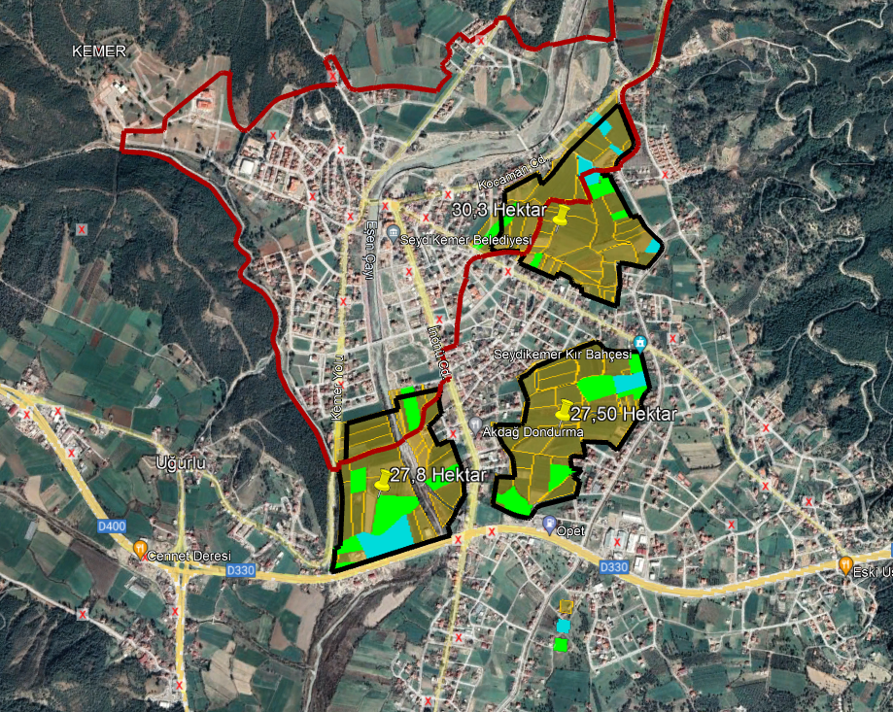

*Tarım ve Orman Bakanlığı’nın 01.10.2022 tarih ve 6992535 sayılı Olur’u ile uygun görülen alanlar*

* Tarım ve Orman Bakanlığı’nın 21.12.2022 tarih ve 7699273 sayılı Olur’u ile 22 hektarlık alanın “belediye hizmet alanı”, “resmi kurum alanı”, “eğitim tesisi alanları şeklinde planlama yapılması için DSİ 21. Bölge Müdürlüğü’nün 03.02.2015 tarih ve E.70537 sayılı yazılarında belirtilen hususlara uyulması şartıyla 5403 sayılı Toprak Koruma ve Arazi Kullanım Kanunu’nun 13. Maddesi gereğince talep edilen amaç doğrultusunda kullanılmak üzere kullanımına izin verildiği belirlenmiştir.

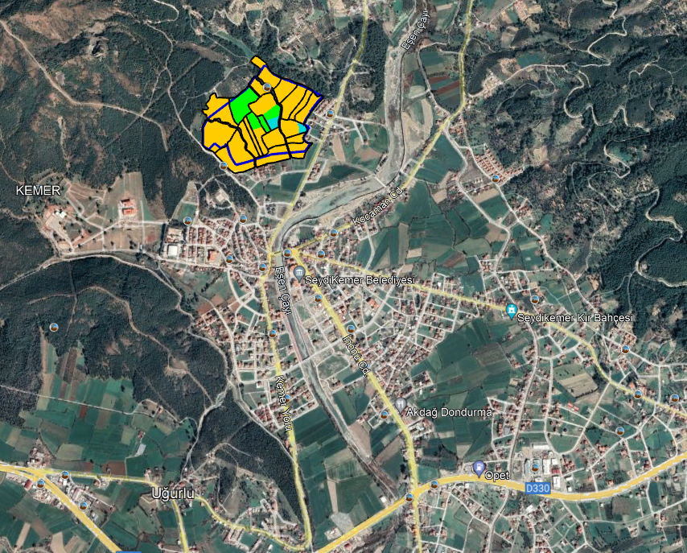

*Tarım ve Orman Bakanlığı’nın Tarım ve Orman Bakanlığı’nın 01.10.2022 tarih ve 6992535 sayılı Olur’u ile “belediye hizmet alanı”, “resmi kurum alanı”, “eğitim tesisi alanları şeklinde planlama yapılması uygun görülen alanlar*

Ayrıca Plan teklifi dosyasında yapılan incelemede;

* DSİ 21. Bölge Müdürlüğü’nün 07.08.2017 tarihli ve 542420 sayılı yazısı ile *“ Seydikemer yerleşim yeri içerisinde 1/5000 ölçekli Revizyon Nazım İmar Planı ve 1/1.000 ölçekli Revizyon Uygulama İmar Planı yapılması talep edilen alan içerisinde Kurumumuzca inşa edilmiş sulama tesisi bulunmamaktadır. Yerleşim sahası içerisinde Eşen Çayı geçmekte olup Eşen Çayı bu kesimde kurumumuzca ıslah edilmiştir. Ayrıca ilgi yazılarınızdan da anlaşılacağı üzere bu kesimlerde bu sahalarla ilgili olarak Kamu Yararının bulunduğu tespit edilmiştir. Bu nedenle bu saha içinde bulunan Eşen Çayı yatağına herhangi bir müdahalede bulunmaması koşulu ile bu sahalarda /5000 ölçekli Revizyon Nazım İmar Planı ve 1/1.000 ölçekli Revizyon Uygulama İmar Planı yapılmasında bir sakınca görülmemektedir.”* yönünde görüşlerinin iletildiği;
* DSİ 21. Bölge Müdürlüğü’nün 24.08.2020 tarihli ve E.492675 sayılı yazısı ile; *“ Yapılan inceleme sonucunda; Muğla İli Seydikemer İlçesi Kemer ve Gerişburnu Mahallelerinden geçen ıslahı bitmiş olan Eşen Çayı ile işletmede olan sulama ana ve yedek kanallarının, ayrıca bu kanallar ile sulaması devam eden olan tarım arazileri sayısal olarak işaretlenmiş olup, yazımız ekinde sunulmuştur. İmar revizyonu yapılırken sulama kanallarımızın her iki sahilinde minimum 6 metre yol bırakılması, Eşen Çayı uygulama projemizde yazımız ekinde gönderilen kesitine uygun çalışma yapılması gerekmektedir.”* yönünde görüşlerinin iletildiği belirlenmiştir.

Plan teklifi dosyasında yapılan incelemede üniversite alanı ve hastane alanı olarak tanımlı alanların imar planlarının 11.06.2015 ve 09.08.2018 tarihlerinde onaylandığı belirlenmiştir. ÇDP’nin *“7.47. Bu plan ile belirlenen planlama alt bölgeleri içinde veya dışında ihtiyaç olması halinde güvenlik, sağlık, eğitim vb. sosyal donatı alanları, büyük kentsel yeşil alanlar, kent veya bölge/havza bütününe yönelik her türlü atık bertaraf tesisleri ve bunlarla entegre geri kazanım tesisleri, arıtma tesisleri, sosyal ve teknik alt yapı, belediye hizmet alanı, mezbaha, amaçlı imar planları; ÇED Yönetmeliği kapsamında kalanlar için “Çevresel Etki Değerlendirmesi Olumlu” veya “Çevresel Etki Değerlendirmesi Gerekli Değildir” kararının bulunması, ÇED Yönetmeliği kapsamı dışında olanlar için ise ilgili kurum ve kuruluşların uygun görüşü olması kaydı ile bu planda değişikliğe gerek olmaksızın, kurum ve kuruluşların görüşlerine uyularak ilgili idaresince hazırlanır ve onaylanır. Onaylanan planlar sayısal ortamda veri tabanına işlenmek üzere Bakanlığa gönderilir. Söz konusu tesisler/tesis alanları amacı dışında kullanılamazlar.”* hükmü uyarınca ihtiyaç olması halinde sağlık, eğitim vb. sosyal donatı alanlarına ilişkin imar planları, ÇDP Değişikliği gerekmeksizin kurum ve kuruluşların görüşlerine uyularak ilgili idaresince hazırlanarak onaylanabilmektedir.

Bu çerçevede Tarım ve Orman Bakanlığı’nın 01.10.2022 tarih ve 6992535 sayılı Olur’u ile tarım dışı kullanılması uygun görülen 85,6 hektarlık alanın “kentsel gelişme alanı” ve Aydın-Muğla-Denizli Planlama Bölgesi 1/100.000 Ölçekli Çevre Düzeni Planı’nda (ÇDP) arazi kullanım kararları bakımından sanayi alanı” olarak tanımlı alanın 18 hektarlık kısmının “üniversite alanı” olarak düzenlendiği Aydın-Muğla-Denizli Planlama Bölgesi 1/100.000 Ölçekli Çevre Düzeni Planı Değişikliği hazırlanmıştır.

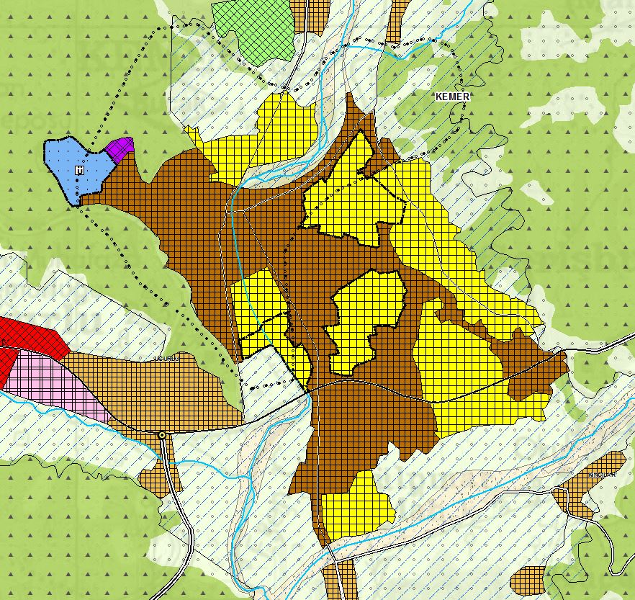

*ÇDP Değişikliği Sonrası*

Aydın-Muğla-Denizli Planlama Bölgesi 1/100.000 Ölçekli Çevre Düzeni Planı’nda “kentsel yerleşik alanlar” ile “kentsel gelişme alanları” birlikte “kentsel yerleşme alanları” kapsamında değerlendirilmekte olup bu alanlarda yer alabilecek faaliyetler ÇDP’nin “7.18. Kentsel yerleşme alanlarında, konut alanları ile kentin ve kentlinin ihtiyacına yönelik eğitim tesisleri, sağlık tesisleri, açık ve kapalı spor alanları, yeşil alanlar, kamu kurum alanları, trafo vb. sosyal ve teknik alt yapı alanları ile ticaret alanları, küçük sanayi sitesi alanları, turistik tesis alanları, konut dışı kentsel çalışma alanları vb. çalışma alanları yer alabilir.” hükmünde düzenlenmiş olup gelişme konut alanı ve ilişkili donatılar ÇDP’de kentsel gelişme alanı olarak gösterilen alanlarda yer alabilmektedir.

Diğer yandan ÇDP’nin “7.2. Bu plandan ölçü alınarak uygulamaya geçilemez. Bu plan ile belirlenen kentsel yerleşme alanları, bu alanların tamamının yerleşime açılacağını göstermez. Bu alanların sınırları, alt ölçekli planlama çalışmalarında ilgili kurum ve kuruluşların görüşleri ile doğal, yapay ve yasal eşikler doğrultusunda, bu planda ve plan hükümleri ekinde yer alan tabloda belirlenen hedef nüfus dikkate alınarak kesinleştirilir.” hükmü uyarınca ölçeği gereği ÇDP üzerinden ölçü alınamamakta olup kullanımların kesin sınırlarının alt ölçekli planlama çalışmalarında ilgili kurum ve kuruluşların görüşleri ile doğal, yapay ve yasal eşikler doğrultusunda belirlenmesi gerekmektedir.

Ayrıca ÇDP’nin “*7.30. Bu plan kapsamında kalan alanlarda, deprem bölgelerinde yapılacak binalar hakkında yönetmelik gereği alt ölçekli planların yapımı aşamasında jeolojik ve gerekli görülmesi halinde jeoteknik-jeofizik ve/veya mikrobölgeleme etütlerinin hazırlanması zorunludur”* hükmü uyarınca alt ölçekli planların yapılacak olan olan jeolojik etüd raporlarına uygun olarak hazırlanması gerekmektedir.